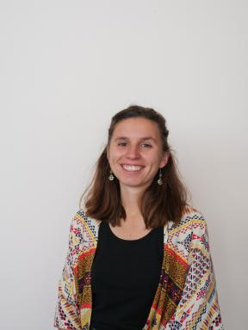 COLINE ROZANES

Présentation

Coline Rozanès, doctorante en thèse CIFRE en agronomie des territoires.
Etablissement d'embauche : Communauté d'Agglomération du Pays de Saint-Omer
Laboratoire encadrant : Interact - UniLaSalle
Laboratoire co-encadrant : TVES - Université de Lille et Université du Littoral-Côte-d'Opale

Publications

Communication dans un congrès (1)

Analyse de la co-construction d’un projet de valorisation de la viande du Marais Audomarois.
Coline Rozanes,Bastien van Inghelandt,Emilie Lacour,Anne-Laure Demarthe,Loïc Sauvéeet al.
58ème congrès de l'ASRDLF (Association de Science Régionale de Langue Française), ASRDLF, Jun 2023, Rennes (FR), France
Communication dans un congrès
hal-04280434v1

Rapport (1)

Accompagner une démarche vers la conception d'une transition agroécologique dans la Réserve de biosphère du marais Audomarois
Coline Rozanes,Bastien van Inghelandt
[Rapport de recherche] Institut d'Aménagement et d'Urbanisme de Lille; Communauté d'Agglomération du Pays du Saint-Omer; Parc naturel régional des Caps et Marais d'Opale, Maison du Parc, BP 22, 62142 Colembert. 2019
Rapport (rapport de recherche)
hal-02339213v1

